**Mai 2016 Défi 4 GS**

**Problème n°2**

**Le paysage**

Complétez le tableau de droite en regardant bien le paysage.

Expliquez comment vous avez trouvé les réponses.

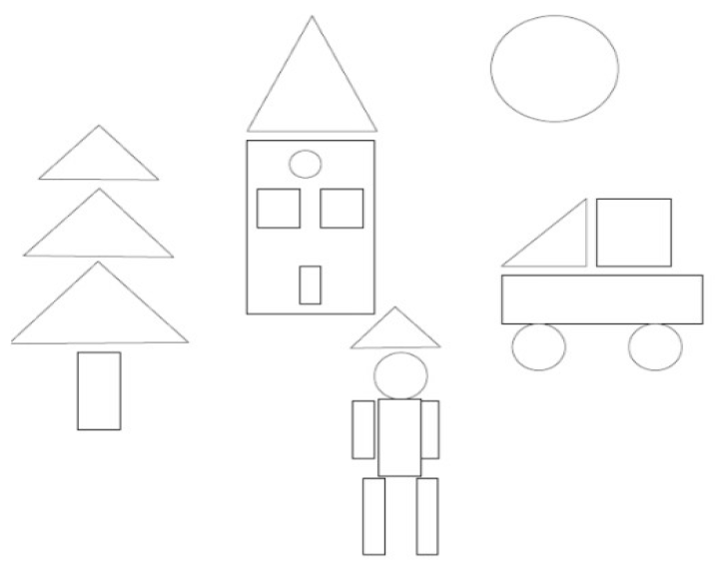

|  |  |
| --- | --- |
|  |  |
|  | 5 |
|  |  |
|  | 6 |